1. 在【交易公告及文件】菜单填写完公告内容后点击“交易文件制作”【修改】按钮

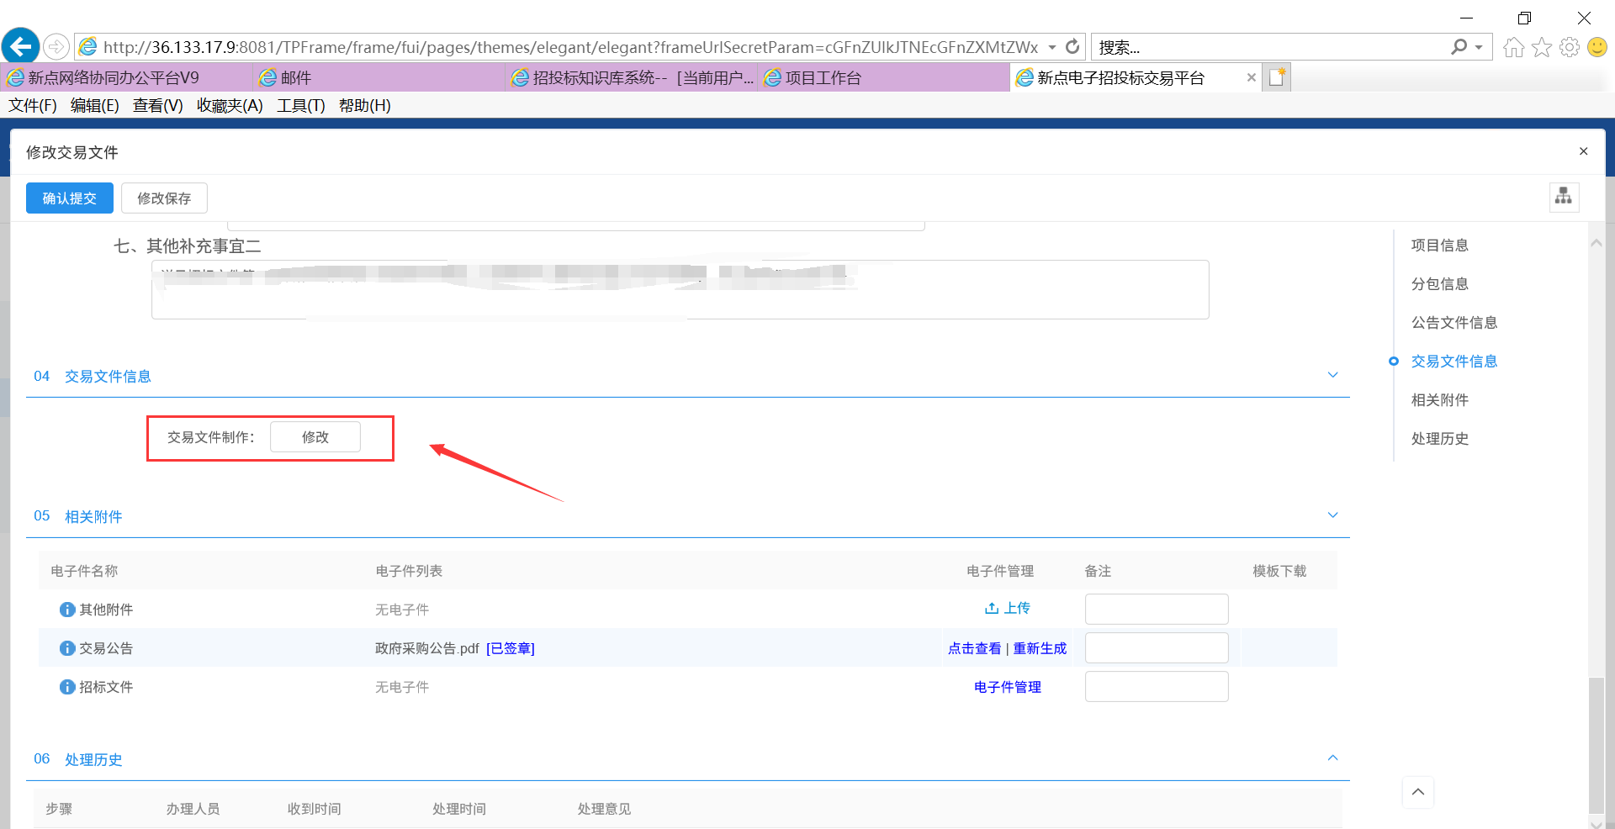

1. 点击招标文件正文，点击上传按钮上传已经制作好的word版的招标文件

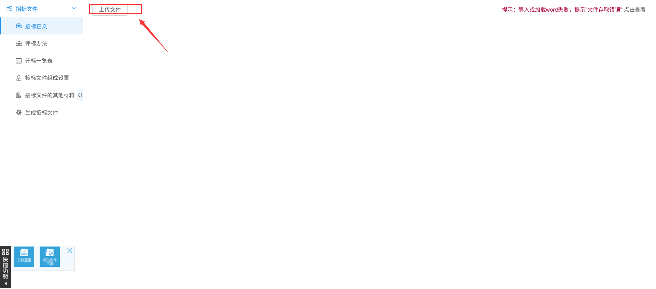

1. 点击评标办法，选择评标办法，点击【评标办法初始化】

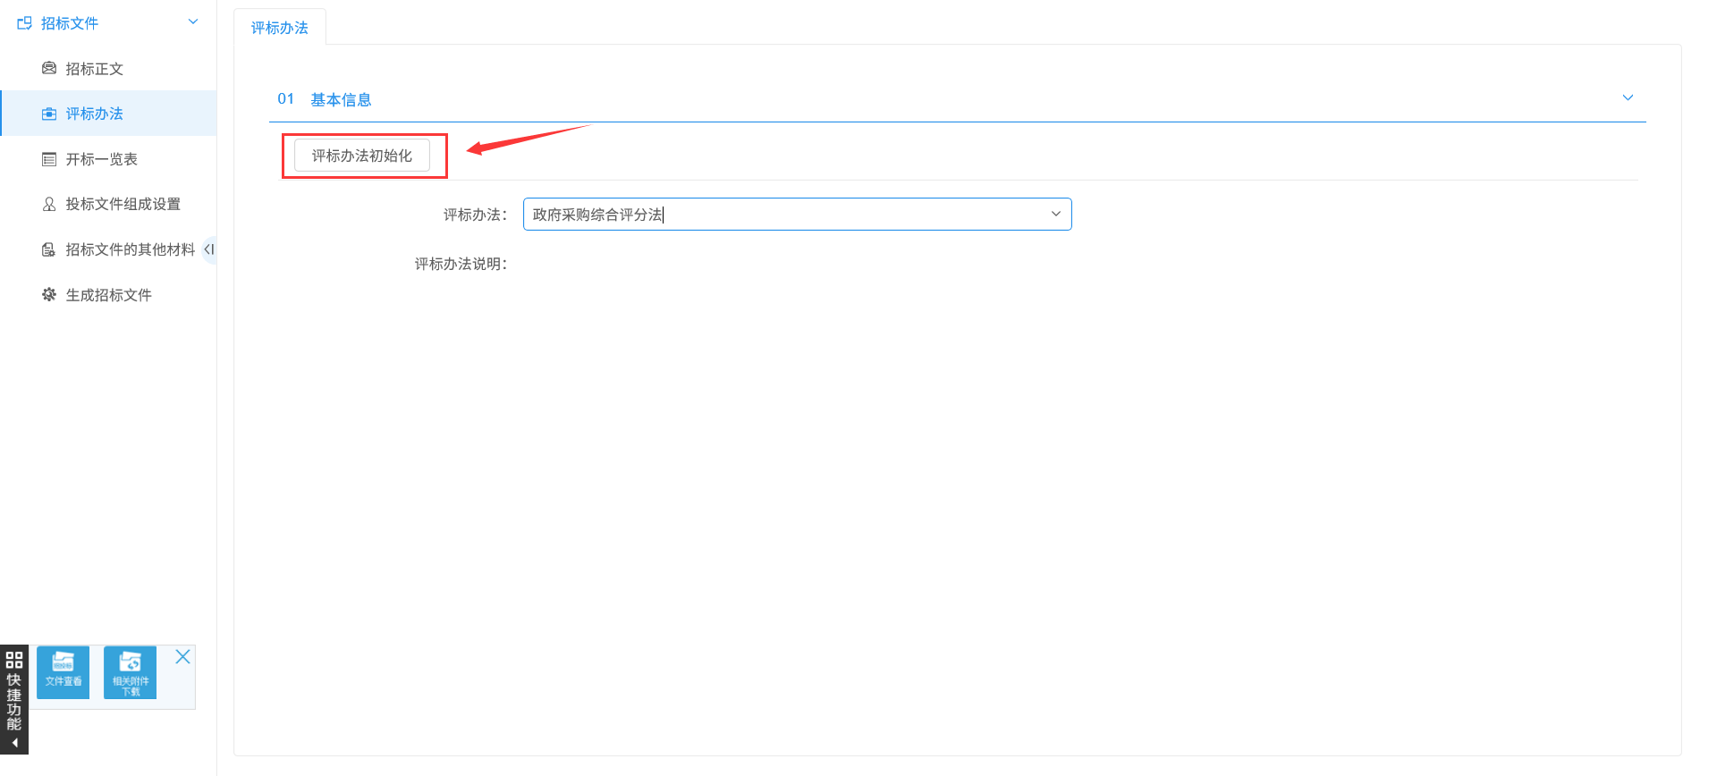

1. 点击【新增评分点】按钮，录入评分点名称和评审标准

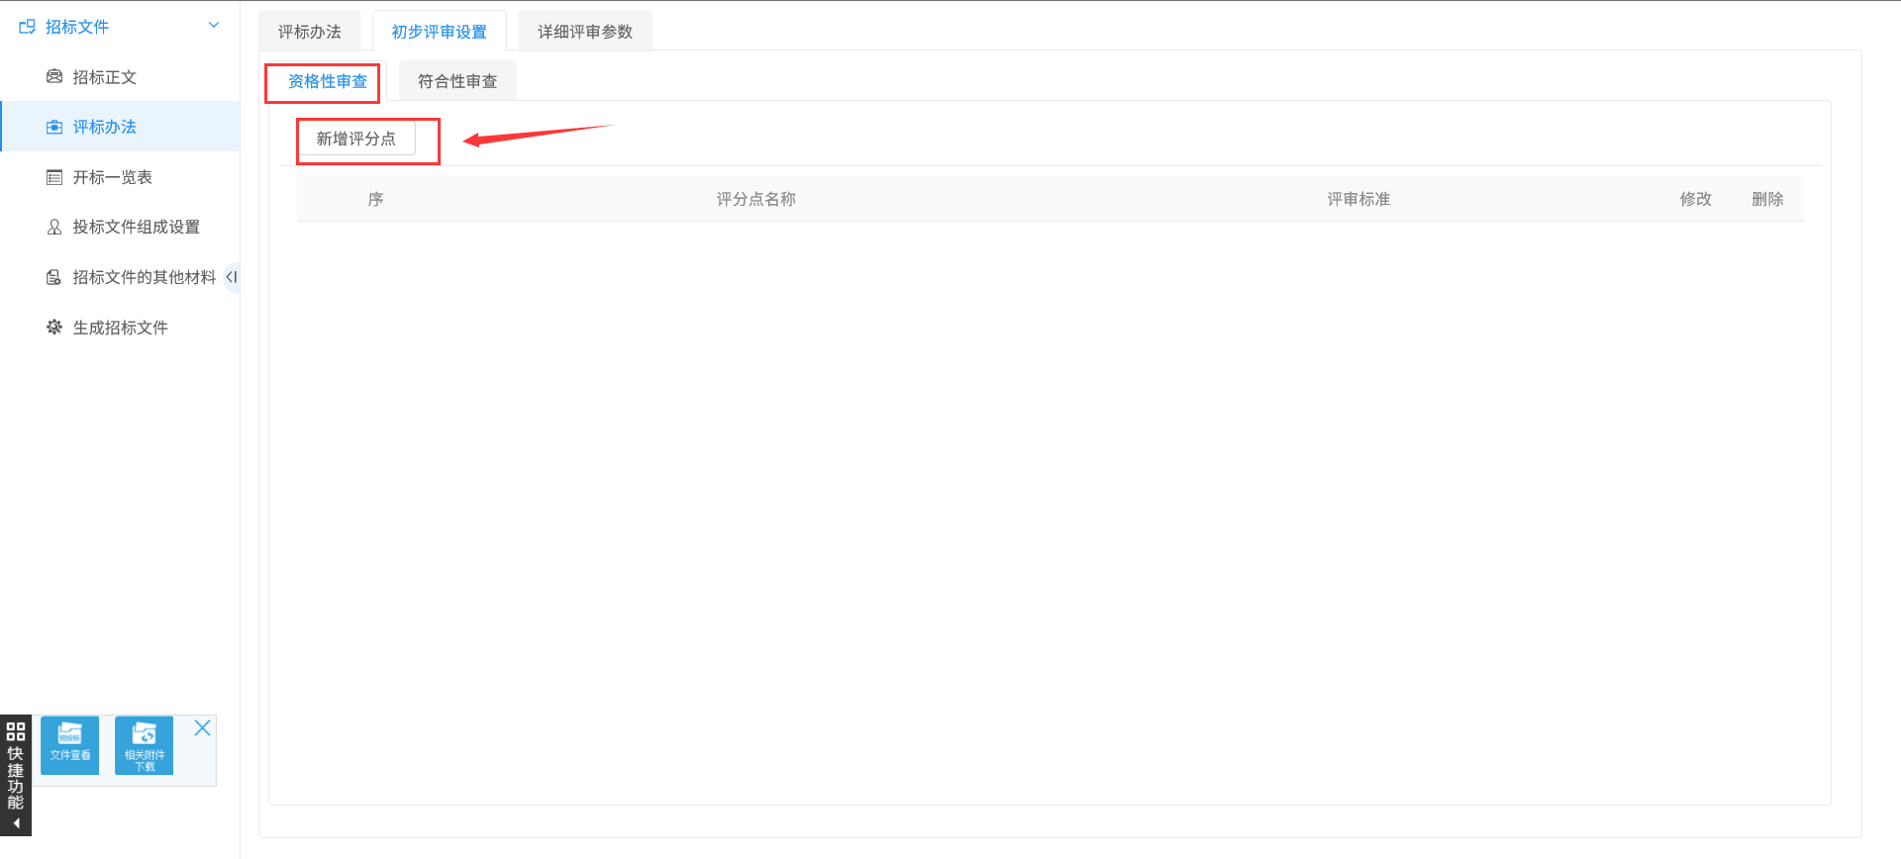

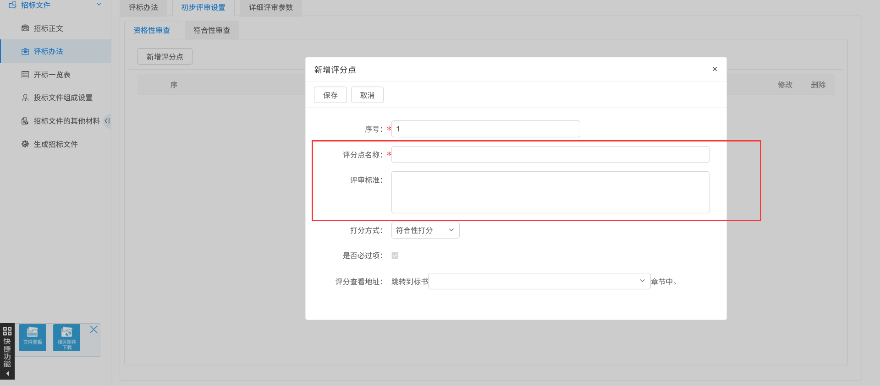

1. 点击【开标一览表】确认信息无误后点击【投标文件组成设置】菜单，点击“初始化”即可

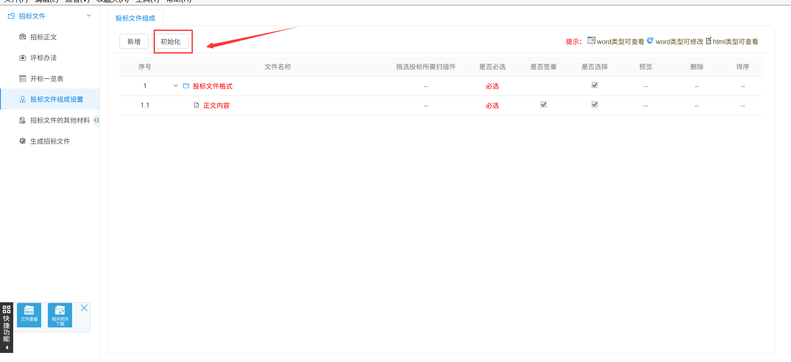

1. 如有招标文件其他材料则在【招标文件其他材料】处上传
2. 点击【生成招标文件】菜单按照步骤转换招标文件、插上ca锁盖章，然后再生成即可

